银龄智慧献力科技周，老科协夏季养生开讲

2025年“全国科技活动周”无锡市老科协主场活动----春秋大讲堂，5月19日上午，在无锡市中心血站成功举办了。此次活动特别邀请到江南大学医学院、南京中医药大学教授华文进，为大家带来了一场精彩的讲座 ——《科学饮食运动 文明健康生活》兼谈夏季养生，讲座吸引了县（市）区老科协分会和直属分会的会长、秘书长等众多老科技工作者及相关人员参与，现场气氛热烈。
华文进教授是无锡市老科协特聘的“科创中国”高级专家，现任江南大学附属医院（三院）内分泌科、国家标准化代谢性疾病管理中心、无锡市卫健委基层医院特色专科孵化中心主任，擅长糖尿病及其慢性并发症的中西医结合治疗等。讲座中，华教授凭借深厚的专业知识和丰富的临床经验，深入浅出地讲解了科学饮食与运动对于保持健康生活的重要性。针对夏季的特点，华教授详细介绍了夏季养生的要点。在饮食方面，他指出夏季应多食用清热解暑、健脾利湿的食物，如绿豆、薏米、冬瓜等，同时要注意饮食卫生，避免食用过多生冷食物，以免损伤脾胃。在运动方面，华教授建议选择在清晨或傍晚进行适度运动，如散步、太极拳、八段锦等，既能锻炼身体，又可避免在高温时段运动引发中暑等问题。此外，华教授还强调了心理健康在夏季养生中的关键作用，提醒大家要保持平和的心态，避免情绪波动过大。
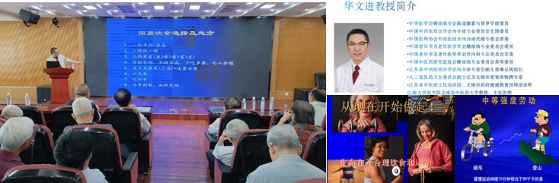
讲座过程中，老科技工作者们认真聆听，积极与华教授互动交流。大家纷纷就自己在生活中遇到的健康问题向华教授请教，华教授都一一耐心解答，现场氛围十分活跃。通过此次讲座，老科技工作者们不仅学到了实用的夏季养生知识，更对科学饮食与运动有了全新的认识，纷纷表示受益匪浅。
此次2025年“全国科技活动周”无锡市老科协主场活动的成功举办，为老科技工作者们提供了一个学习交流的良好平台，进一步激发了他们参与科技活动、服务社会的热情。今后，无锡市老科协将继续围绕相关主题，开展更多丰富多彩的活动，为推动科技创新、提升全民科学素质贡献“银龄”智慧和力量。
无锡市老科技工作者协会
2025年5月29日

